右クリック → 「テキストの追加」が出来ない時は、

◆図形（角丸四角形、円/楕円形など）には、そのままでは文字は書けません
（例題）参照して、図形の上でマウスの右クリックすると、「図 １」がでて、その中のテキストの追加」をクリックすると、例題右の様に中心部にカーソルが表示され、文字が打ち込めるように右図の様になります。
◆ただ、「図1」を表示するための「右クリック」は初心者には結構難しく、表示させる「コツ」の様なものがあるます。
◆もし、表示されない時はキーボードの「アプリケーションキー」「図２」を押すと「図１」が表示
されます。
※ただし、右クリック表示法は便利な操作技ですので、是非覚えて置きましょう。

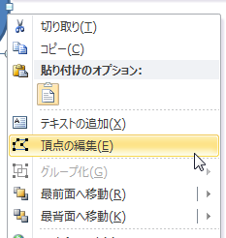
図 １
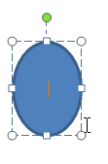
（例 題）

図 ２

アプリケーションキー
